ЛЪИК1АЙ ТАРБИЯЧ1УЖУ ВА БАХ1АРЧИЯЙ ЭБЕЛ.

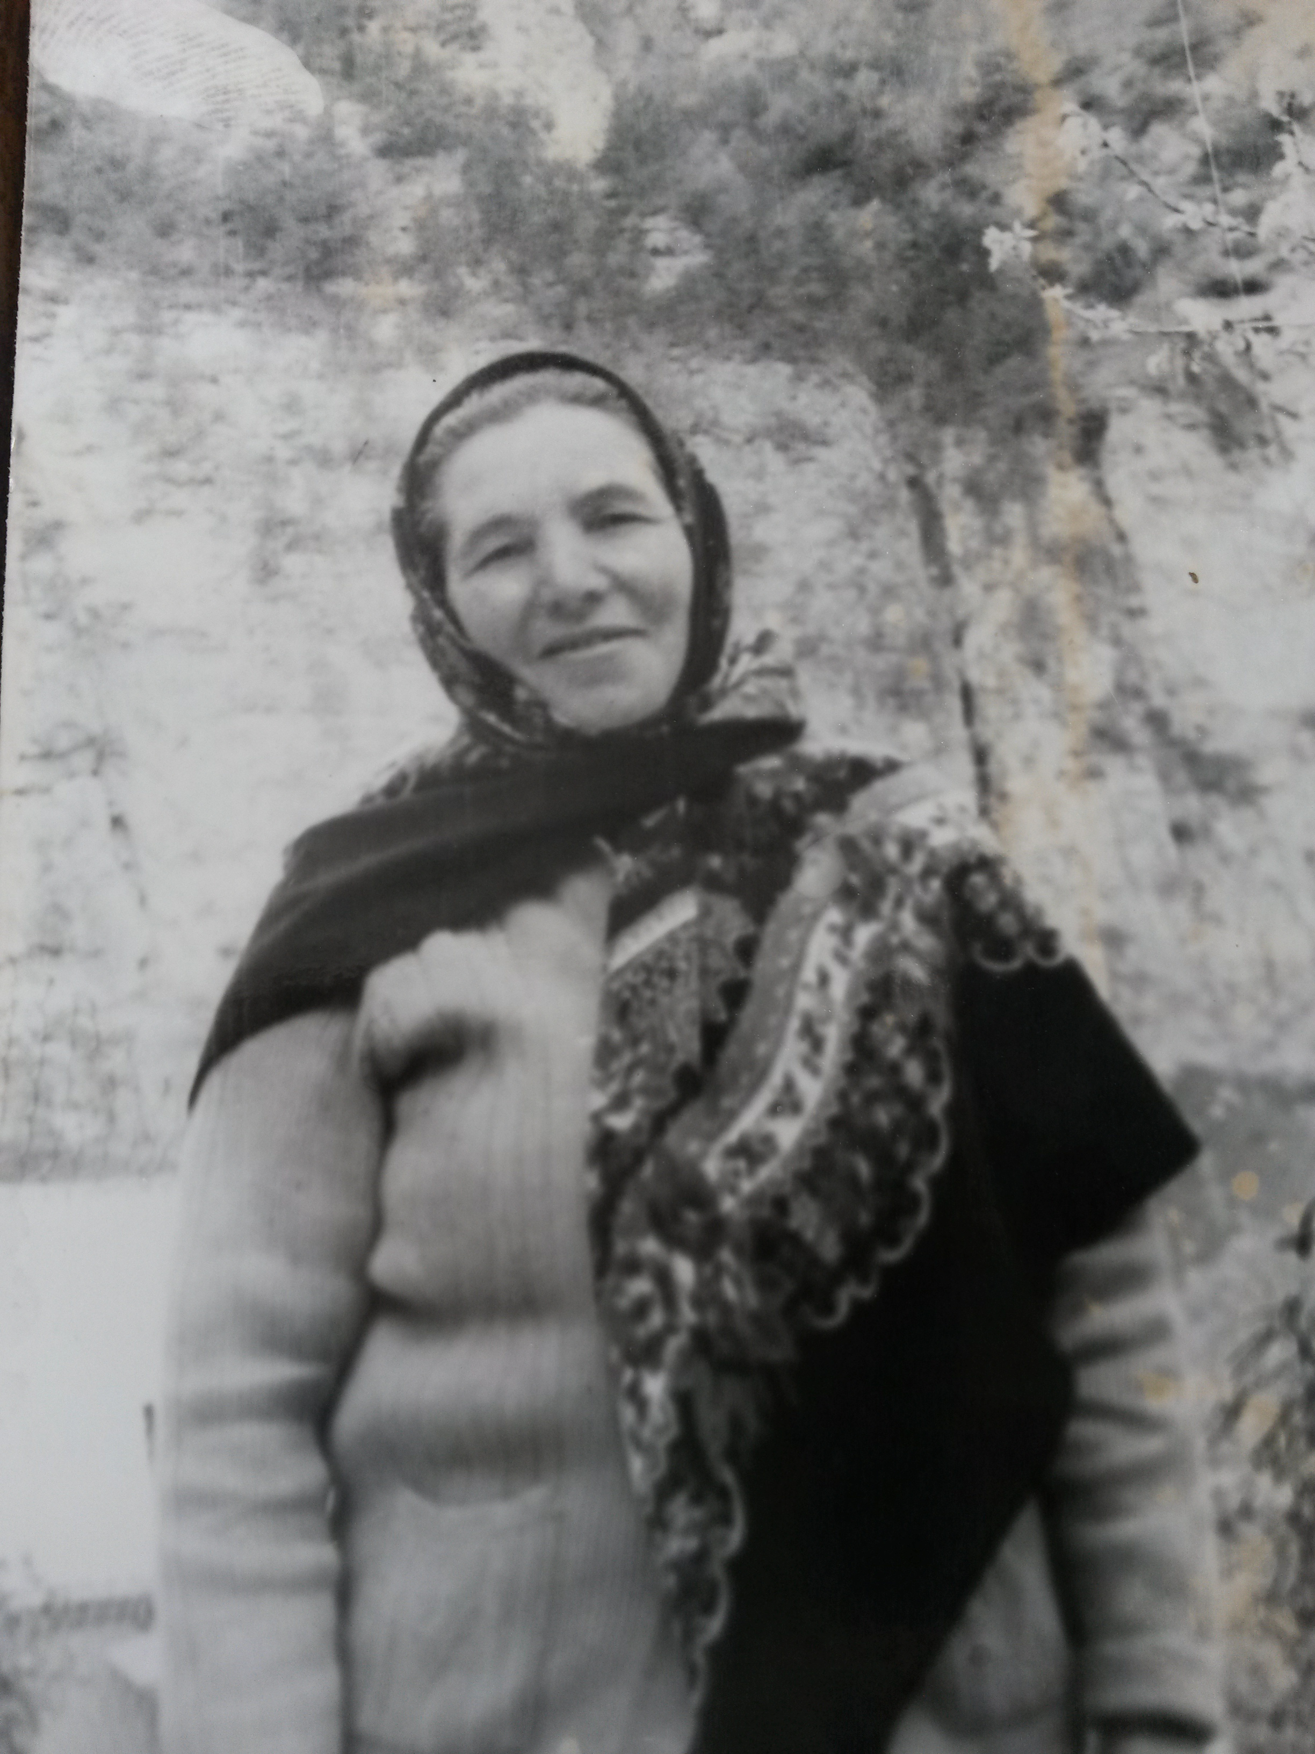

Хучбарова Пирдавуз гьаюна Г1айхьвахъ районалъул Мест1ерухъ росулъ вехьасул хъизамалда 1937 с.ГЬелъ жиндирго г1агараб росулъ лъуг1изабуна 7 класс.Хадуй ц1ализе анна Хунзахъ районалъул Г1араниб раьараб «Г1араниб рагьараб интернат горянкалде.
Анц1го классГ1араниб школаги лъуг1изабун ана Ц1 Х1амзатил ц1аралда бугеб пединституталде.ЛЪик1ал къиматазда институтги лъуг1изабун 1966с райкомалъ йит1ана аск1об бугеб Лологъонилъ росулъе директорлъун х1алт1изе.К1иго соналъ гьенийги х1алт1ун,дун т1ад юссана дирго г1агараб росулъе. Бигьаго бук1инч1о г1исинал лъимлги
Хъвазе колел планалги, т1алаб гьабизе кколеб боц1иги,жаниб лъимер лъураб киниги баччун хьвадана росдал школалде.Школалда х1алт1улаго т1оцере кьуна г1урус мац1алъул дарсал.Кеч1 бакъан бокьулеб хъизаналда г1урай г1адан йик1иналъ бокьана маг1арул мац1алъул дарсал кьезе.Школалда х1алт1улаго,Пирдавус Хучбаровалъ жийго йихьизаюнах1алт1и бокьулейлъун,к1вах1 гьеч1ейлъун ,рак1 аваданайлъун.Киг1ан рокъоса къварилъи бугониги гьелъ х1алт1ул заман хвезабич1о ЛЪималазе гьей йик1ана унгоунгояй эбеллъун.Пирдавузил дарсал рук1уна г1умруялда хурхарал,г1енеккаразе рек1ее асар гьабулел.Дарсазда гьелъ малъана лъик1аб босизеги квешаб тезеги. ГЬелъул лъималаз санайилго олимпиадабаза куна призовой бак1ал ,к1вах1 тун гьабураб х1алт1ухъ Пирдавузие щвана шапакъатал.ГЬей йиго классный руководитель классалдаги гьелъ кьварараб г1адлу бук1унаан .80 сон баниги Пирдавус жеги жаналда йиго ва жеги жиндиего бокьулеб х1алт1уда йиго.Каникулалъул заманалда росулъе рач1арал лъимал гьелъухъе щвеч1ого унаро.

